РАДЧЕНКО Кристина Андреевна
Микроэлементный состав донных отложений малого озера водосбора Белого моря
III курс, кафедра геохимии, науч.рук. н.с. Р.В. Фяйзуллина,
в.н.с. Шевченко В.П. (Институт океанологии имени П.П. Ширшова РАН)
Водоемы являются коллекторами всех видов загрязнения. В частности, донные отложения озер могут рассматриваться как индикаторная среда для выявления антропогенного воздействия на водоем. Донные отложения малых озер с относительно спокойным характером осадконакоплением отражают информацию о потоках элементов из атмосферы.
В данной работе было изучено распределение микроэлементов (в том числе Hg, Cd, Sb и Pb) по глубине осадков в оз. Светлое (65 км от г. Архангельск, N:65.08302 E:41.10835). Две параллельные колонки донных отложений были отобраны в апреле 2014 года. Керны образцов были получены с помощью пробоотборника гравитационного типа с вакуумным клапаном.
Донные отложения представлены илами. Исследования показали, что осадки богаты органическим веществом (25-32%) и относятся к сапропелевому типу. Распределение органического вещества по разрезу колонки равномерно.
Анализы содержаний микроэлементов выполнялись методом ICP-MS на приборе Agilent 7500a и методом ААС на приборе УКР-1 МЦ с приставкой УВН-1А.
По результатам анализов установлено, что содержание Hg, Cd, Sb и Pb возрастает в верхних 10–15 см осадков, которые накапливались в последние 100–150 лет (скорость осадконакопления, по данным Шевченко В.П. и Травкиной А.В., составляет 1,4 мм в год). Этот факт свидетельствует об увеличение поступления данных элементов из атмосферы, куда они попадали в связи с индустриальным развитием Европейского севера России с середины 19 века.
Для выявления источников формирования микроэлементного состава был рассчитан коэффициент обогащения (КО) относительно среднего состава континентальной земной коры:
, где - содержание хим. элемента и Sc в пробе донных отложений;
- содержание хим. элемента и Sc в верхней части конт. земной коры.
Для большинства измеренных элементов (Cr, Co, Sr, Mn, Ba, редкоземельные элементы) КО=1-10, что говорит о преимущественно литогенном источнике их поступления (рис.). КО такими элементами как Cd, Sb, Pb, значительно превышают 10, что говорит о дополнительном, отличном от литогенного, источнике их поступления путем дальнего атмосферного переноса вещества.

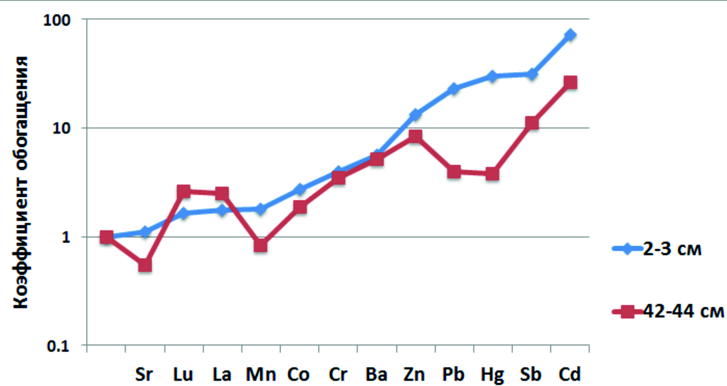
Рис. Коэффициенты обогащения донных отложений оз. Светлое химическими элементами

При оценке коэффициентов загрязнения различными элементами донных отложений оз. Светлое выявлено значительное загрязнение Pb, что объясняется как влиянием г. Архангельска, так и удаленными промышленными источниками.

